Vis-Zonder titel 1
Week 29- 2025

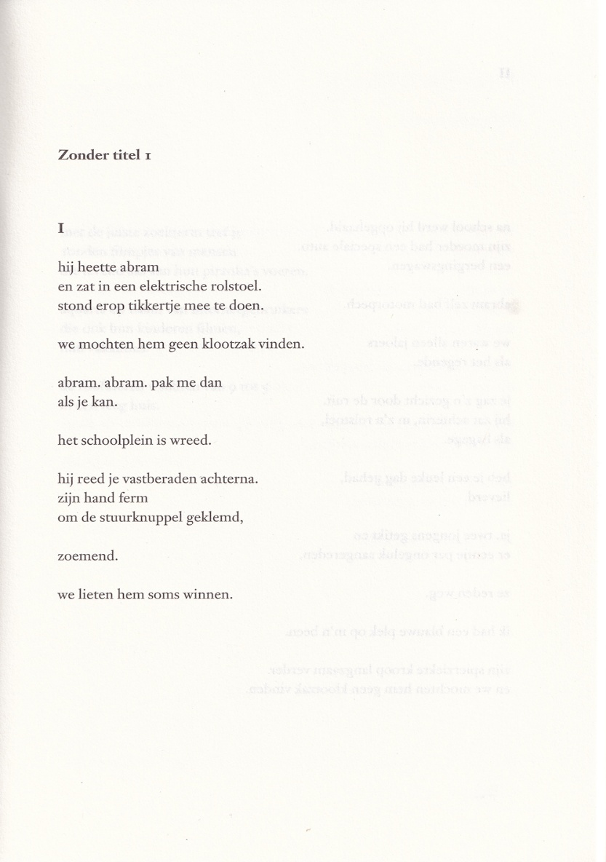

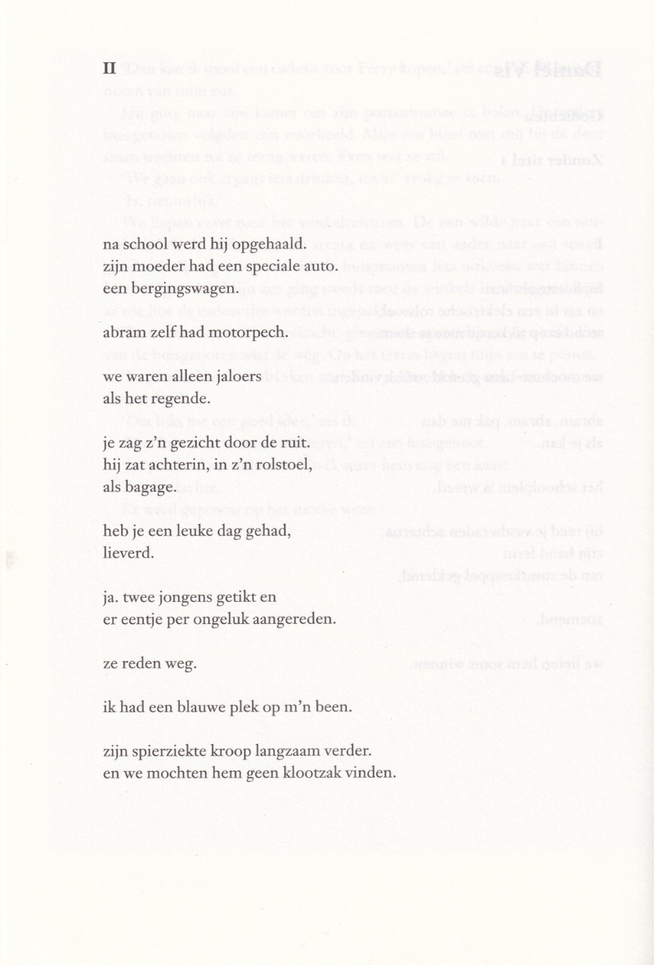

Het voordragen van gedichten is in de tweede helft van de vorige eeuw aan een opmars begonnen, aansluitend aan de traditie van zang en andere orale poëzie, die al vanaf het begin van de menselijke cultuur bestaat. Dat deze lang vooraf gaat aan de geschreven en gedrukte letteren moge tot bescheidenheid leiden met betrekking tot de latere cultuuruitingen.
Het gedicht van de week is van de hand van Daniël Vis, niet geboren (1988) in Rotterdam wel ermee verbonden door optredens aldaar.
Hij debuteerde met de bundel ” Crowdsurfen op laag water” in 2014. Daarvoor publiceerde hij al in tijdschriften en trad/ treedt hij op om zijn poëzie voor te dragen.
Zijn gedichten zijn direct en soms rauw om zich te verhouden tot het alledaagse.
Die directheid en het ongemak van de werkelijkheid zijn ook terug te vinden in het gedicht van deze week. Het is teder en ongepolijst tegelijk, een oproep tot respectvol mededogen, maar ook niet teveel.
Het is als onderdeel van het tijdschrift “Strak #4” opgenomen in en ontleend aan de bloemlezing “Rotterdam” (2012).

